阿里云新短信申请
1、添加签名申请
https://dysms.console.aliyun.com/dysms.htm?spm=5176.ecsbuyv3.console-base-top.dconsoleEntry.960d36757vYFhp#/domestic/text/sign/add

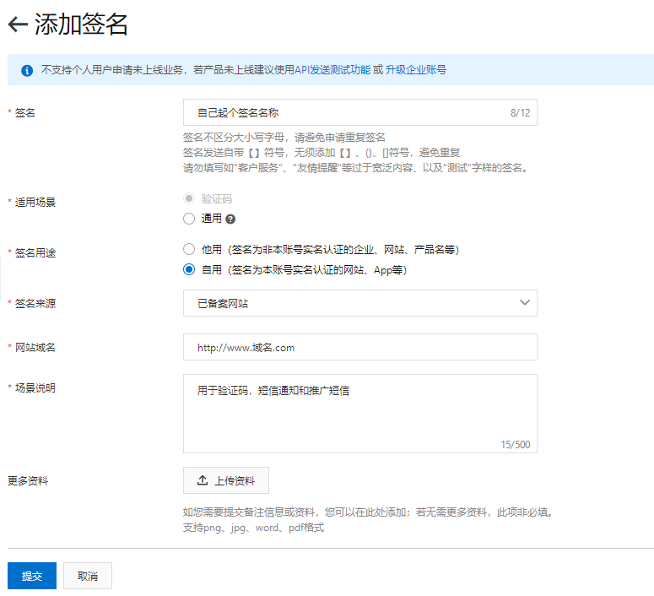
第一：阿里云账号实名认证成公司
第二：签名填写公司名，别带游戏字眼
第三：申请说明中加上域名www.xxx.com(网站的正式域名)
提示：这三条是申请签名最容易通过的

2、添加短信模板申请
https://dysms.console.aliyun.com/dysms.htm?spm=5176.ecsbuyv3.console-base-top.dconsoleEntry.960d36757vYFhp#/domestic/text/template/add
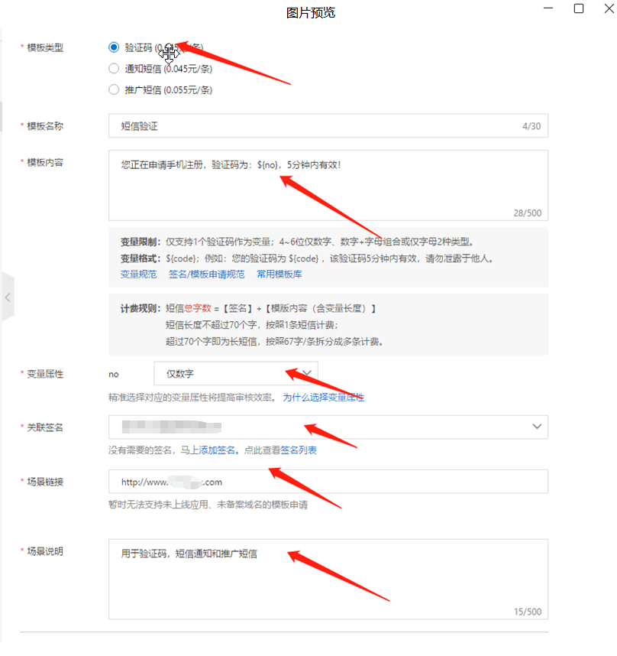注意：模板内容：您正在申请手机注册，验证码为：${no}，5分钟内有效！
模板需要点击常用模板库，选择验证码，挑选模板点击使用，${code},要改成用${no}!!!

3、购买短信套餐包
https://common-buy.aliyun.com/?spm=5176.12207334.0.0.197b1cbezceUIC&&commodityCode=newdysmsbag#/buy
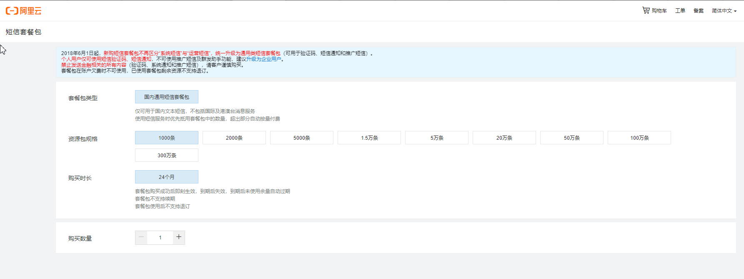
套餐自行选择

